体校厨房设备预算
序号 | 名 称 | 规格（mm） | 技术要求 | 品牌 | 数量 | 单价 | 金额 | 参考图片
 | 粗加工
1 | 平板拉车 | 500*900*900 | 板材：SUS304/2B不锈钢拉丝板，厚度1.0mm不锈钢，把手采用Φ38*1.0mm不锈钢管冷弯成型，横格采用38*38*1.0mm不锈钢管。配加重型4寸尼龙静音轮。 | 钧厨 | 1辆 | 1800 | 1800 | 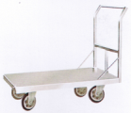
2 | 四层蔬菜架 | 1200*500*1550 | 板材：SUS304/2B不锈钢拉丝板，层板厚1.0mm；管材：不锈钢管，脚通为φ38/1.0mm，加强筋厚1.0mm，所有人手可能触及的部位需折死边，配不锈钢可调整脚。 | 钧厨 | 2台 | 1800 | 3600 | 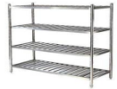
3 | 六门冰柜 | 1870*720*1880 | 功率：220V/550W,制冷方式：双机双温、直冷，温度：冷藏；+0℃~5℃，冷冻；-5℃~-10℃，材料：优质不锈钢，产品需通过ISO9001国际质量体系认证和3C认证，保温层聚氨酯一次性发泡，自动回归门，液晶电子温控调节器，全铜管、进口压缩机，配加重调节脚。 | 江南 | 1台 | 19800 | 19800 | 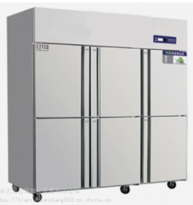
4 | 单槽大浸泡水池 | 1000*760*800+150 | 板材；SUS304/2B不锈钢拉丝板，台面板、水斗厚1.0mm，池深500mm(水斗采用放样折边焊接而成）后背板厚1.0mm，管材；加强筋为25*25mm/1.0mm不锈钢管，脚管为φ38*1.0mm不锈钢管，所有人手能触及的地方需折死边，不锈钢可调节脚。 | 钧厨 | 1台 | 2800 | 2800 | 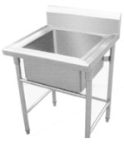
5 | 双星平台水池 | 1500*760*800+150 | 板材；SUS304/2B不锈钢拉丝板，台面板、水斗厚1.0mm，池深300mm(水斗采用放样折边焊接而成）后背板厚0.9mm，管材；加强筋为25*25mm/1.0mm不锈钢管，脚管为φ38*1.0mm不锈钢管，所有人手能触及的地方需折死边，不锈钢可调节脚。 | 钧厨 | 1台 | 3500 | 3500 | 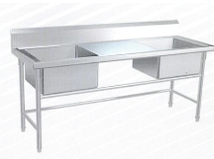
 | 主厨房
1 | 单头燃气大锅灶 | 1000*1000*800+350 | 台面板为SUS304/2B/1.2mm；围板、后背板1.0mm；炉加采用镀锌4*4*4角钢；整体炉膛；节能静音炉头（提供能效检测报告）；气制、水制采用名牌阀门；重力调节脚；套1.0mm不锈钢管，配大铁锅 | 钧厨 | 1台 | 6800 | 6800 | 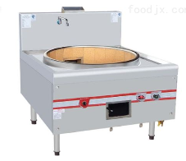
2 | 双头燃气炒灶 | 2000*1000*800+350 | 台面板为SUS304/2B/1.2mm；围板、后背板1.0mm；炉加采用镀锌4*4*4角钢；整体炉膛；节能静音炉头；气制、水制采用名牌阀门；重力调节脚；套1.0mm不锈钢管。 | 钧厨 | 1台 | 10800 | 10800 | 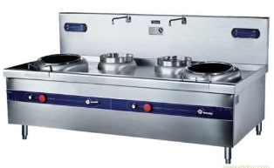
3 | 移门调理台 | 1500*550*800 | 板材；SUS304/2B不锈钢拉丝板，台面厚1.0mm，下衬厚度18mm优质防火木工板，加强筋厚1.0mm，下层板厚1.0mm，通脚为38/1.0mm不锈钢管，所有人手可能触及的部位需折死边，配不锈钢调节脚。 | 钧厨 | 2台 | 3800 | 7600 | 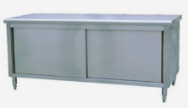
4 | 脱排油烟罩 | 3800*1200*500 | 整体不锈钢拉丝板；  烟罩外壳采用304#b=1.0mm磨砂贴塑面不锈钢拉丝板；主龙骨采用304#b=1.0mm磨砂贴塑面不锈钢拉丝板；配接油盘，防潮灯等； | 钧厨 | 3.8米 | 2000 | 7600 | 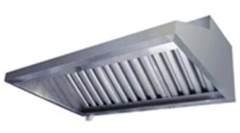
 | 发餐间
1 | 留样冰柜 | 620*720*1880 | 功率：220V/550W,制冷方式：保鲜、直冷，温度：0℃~5℃，材料：优质不锈钢，产品需通过ISO9001国际质量体系认证和3C认证，保温层聚氨酯一次性发泡，钢化玻璃门，液晶电子温控调节器，全铜管、进口压缩机，配加重调节脚。 | 立德 | 1台 | 6800 | 6800 | 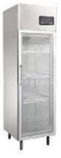
2 | 四格保温台 | 1500*700*800 | 功率：220V/3KW，板材；SUS304/2B不锈钢拉丝板；台面、水槽厚度1.0mm；下层平板，厚度1.0mm。脚通：不锈钢管38*1.0mm，配可调不锈钢子弹脚，配0.8mm不锈钢焊边分菜盘4只，份数盘不割手。 | 钧厨 | 1台 | 3500 | 3500 | 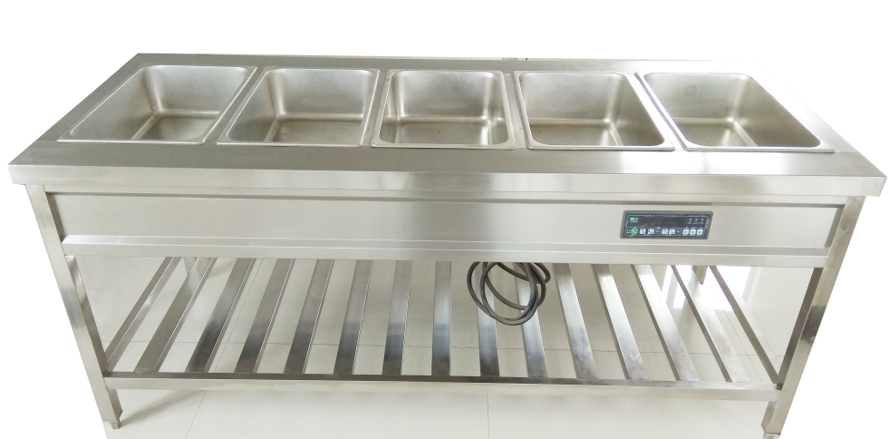
 | 洗碗间
1 | 收残台 | 750*750*800 | 板材；SUS304/2B不锈钢拉丝板，台面板厚1.0mm，后背板厚1.0mm，管材；加强筋为25*25mm/1.0mm不锈钢管，脚管为φ38*1.08mm不锈钢管，所有人手能触及的地方需折死边，不锈钢可调节脚。 | 钧厨 | 1台 | 2800 | 2800 | 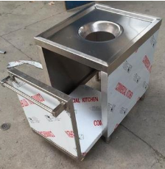
2 | 双星水池 | 1500*750*800+150 | 板材；SUS304/2B不锈钢拉丝板，台面板、水斗厚1.0mm，池深300mm(水斗采用放样折边焊接而成）后背板厚1.0mm，管材；加强筋为25*25mm/1.0mm不锈钢管，脚管为φ38*1.0mm不锈钢管，所有人手能触及的地方需折死边，不锈钢可调节脚。 | 钧厨 | 2台 | 3500 | 7000
3 | 立式消毒柜 | 650*650*1800 | 柜体采用 0.8mm 不锈钢制作，无缝式智能面板控制，清洁方便。专用工具放置设计和多层次紫外线杀菌和远红外线，全方位无死角，达到食品级卫生标准，环保节能安全。电压/功率：220V/3.2kW；外观：单门 380L。 | 钧厨 | 1台 | 5800 | 5800 | 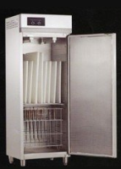
4 | 四门保洁柜 | 1200*500*1800 | 板材；SUS304/2B不锈钢拉丝板，面板及柜身厚1.0mm，内封板厚1.0mm,加强撑1.0mm,柜内活动层板厚0.8mm,门采用吊装式滑轨，减震尼龙辘轮，所有人手可能触及的快口部位，全部采用180º翻边的防伤人措施,层板等部位的加强筋，宽度不小于80，高度不小于30，翻边不小于20，与层板之间采用螺柱焊连接，配不锈钢子弹调节脚 | 钧厨 | 1台 | 4500 | 4500 | 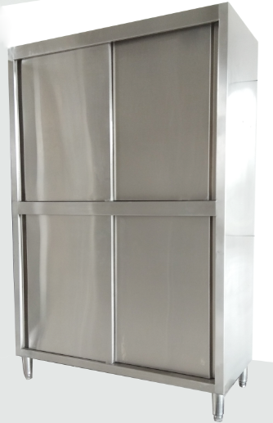
 | 排风系统
1 | 柜式排风机（灶具） | 5.5KW | 规格：26000流量，功率：380V/5.5KW,箱式低噪音风机，滚轮式抽风设计，国标优质钢板制作。电压380V，全压700-850Pa，转速657r/min，噪声＜79dB,叶轮中盘和轮圈为1.1mm加厚钢板，叶片厚度1.1mm，机轴为加粗45#国际碳钢，外壳为烤漆镀锌板，双层消音 | 德粤 | 1台 | 12800 | 12800 | 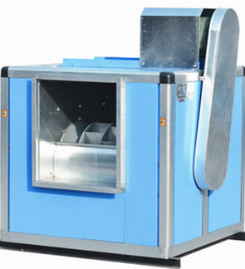
2 | 油烟净化器 | 18000风量 | 功率;220V/750W,处理风量；20000m3/h，采用无感直流加脉冲等离子，静电高压30000-50000千伏，能有效去除90%的油类，外壳采用厚度1.0mm镀锌钢板，静电喷涂处理，符合国家环保标准。 | 德粤 | 1台 | 7800 | 7800 | 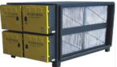
3 | 带消音风管 | 500*500 | 1、采用优质不锈钢制作厚度：1.0mm； 2、采用角钢法兰制作，法兰采用40×40国标镀锌角钢；3、风管采用8×25mm镀锌螺丝连接，法兰之间采用防火胶条密封； 4、风管内壁交口处采用硅胶密封； 5、风管吊装横担采用50×50国标镀锌角钢； | 钧厨 | 40平方 | 350 | 1400 | 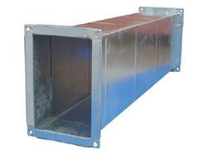
合计 |  |  |  |  |  |  | 116700

四人餐桌椅和厨杂
序号 | 品名 | 规格 | 要求 | 数量 | 单价 | 金额
1 | 粥煲 |  |  | 2只 | 580 | 1160
2 | 果汁鼎 | 双头 |  | 2只 | 480 | 960
3 | 不锈钢方盆 | 400*600*48 | 0.9mm304不锈钢 | 12只 | 60 | 720
5 | 漏勺 | 直径300 | 0.9mm优质不锈钢 | 2只 | 50 | 100
6 | 长柄铲刀 |  | 0.9mm优质不锈钢 | 3只 | 50 | 150
7 | 炒勺 |  | 12两 | 4只 | 35 | 140
8 | 水勺 | 大号 | 0.9mm优质不锈钢 | 3只 | 40 | 120
9 | 大六格快餐盘 | 大六格 | 0.9mm304不锈钢 | 80只 | 35 | 2800
10 | 无边饭碗 | 13cm | 0.72mm304不锈钢 | 80只 | 7 | 560
11 | 筷子 | 铁木 | 0.7mm304不锈钢 | 100双 | 1 | 100
12 | 筷子消毒机 |  | 红外线 | 2台 | 350 | 700
13 | 饭勺 |  | 直径8cm | 4只 | 10 | 40
14 | 自助餐炉 | 双头 | 全翻盖304方形自助餐炉 | 6套 | 1800 | 10800
15 | 切菜刀 |  | 采用不锈钢制作。 | 6把 | 60 | 360
16 | 斩骨刀 |  | 采用不锈钢制作。 | 2把 | 80 | 120
17 | 聚酯切菜板 | 500*400*20mm/绿色2块，红色2块，蓝色2块 | 无毒无味、轻便耐用、耐腐蚀、易清洁、韧性强等因素；成品多用在水产品加工和肉类食品的切割加工使用,厚度:2cm | 6块 | 150 | 900
18 | 竹切肉/砍骨板 | φ450*20mm | 无毒无味、轻便耐用、耐腐蚀、易清洁、韧性强等因素；成品多用在水产品加工和肉类食品的切割加工使用,厚度:4cm | 2块 | 250 | 500
19 | 不锈钢菜勺 | 10两 | 采用不锈钢制作。 | 6把 | 30 | 180
20 | 不锈钢菜勺 | 8两 | 采用不锈钢制作。 | 6把 | 20 | 120
21 | 不锈钢菜勺 | 6两 | 采用不锈钢制作。 | 6把 | 20 | 120
22 | 不锈钢笊篱 | φ300mm | 采用不锈钢制作。 | 4只 | 40 | 160
23 | 塑料菜筐（新料） | 中号/红色/绿色/蓝色 | 采用人体无害的工程塑料一次性注塑成型。 | 6只 | 80 | 480
24 | 不锈钢脸盆 | φ60cm | 采用不锈钢制作，厚度：0.6mm。 | 4只 | 80 | 320
25 | 不锈钢脸盆 | φ40cm | 采用不锈钢制作，厚度：0.6mm。 | 6只 | 40 | 240
26 | 塑料周转箱 | 500*650 | 采用人体无害的工程塑料一次性注塑成型。 | 2只 | 120 | 240
27 | 不锈钢汤桶 | ф500 | 采用不锈钢制作，厚度：0.9mm。 | 2只 | 350 | 700
28 | 广式水勺 | 4斤 | 采用不锈钢制作。 | 2只 | 40 | 80
29 | 打汤勺 | 8两 | 采用不锈钢制作。 | 2只 | 20 | 40
30 | 长柄钢丝漏 | 36cm | 采用不锈钢制作。 | 3只 | 40 | 120
31 | 宽边油隔 | 10寸 | 采用不锈钢制作。 | 4只 | 35 | 140
32 | 不锈钢保暖桶 | 30L | 采用不锈钢制作。 | 2只 | 320 | 640
33 | 洗米箩 | 20KG | 采用不锈钢制作。 | 2只 | 60 | 120
34 | 铲刀头连木柄 | 18# | 采用不锈钢制作。 | 2只 | 30 | 60
35 | 油钵 | 10" | 采用不锈钢制作。 | 3只 | 30 | 90
36 | 刨刀 | 小号 | 刀片:采用不锈钢制作； 手柄：采用工程塑料制作。 | 6个 | 10 | 60
37 | 鱼鳞刨 | 3寸 | 采用不锈钢制作。 | 10个 | 7 | 70
38 | 肉锤 | 大号 | 采用不锈钢制作。 | 2把 | 30 | 60
39 | 水果刀 | 10寸 | 采用不锈钢制作。 | 2把 | 40 | 80
40 | 调料罐 | ф200mm | 采用不锈钢制作。 | 12个 | 5 | 60
41 | 保鲜盒 | 2# | 玻璃的材质采用环保硼硅玻璃，不含不人体有伤害的成分。 | 10只 | 35 | 350
42 | 长柄地板刷 |  |  | 6只 | 40 | 240
43 | 拖把 |  | 全棉 | 10只 | 25 | 250
44 | 毛巾抹布 |  | 全棉 | 20条 | 15 | 300
45 | 刷锅把 |  |  | 20个 | 5 | 100
46 | 一次性厨师帽 |  | 无纺布 | 50只 | 1 | 50
47 | 厨师服 | 大、中、小 | 全棉 | 4套 | 150 | 600
48 | 围裙 |  | 防雨布 | 4套 | 30 | 120
49 | 袖套 |  | 防雨布 | 4套 | 30 | 120
50 | 磨刀石、砖 |  |  | 各2块 | 10 | 40
51 | 畚箕 |  |  | 3个 | 30 | 90
52 | 带盖垃圾桶 | 240L |  | 1只 | 450 | 450
53 | 带盖垃圾桶 | 120L |  | 4只 | 280 | 1120
54 | 悬挂式四人餐桌椅 | 1200*600*800 | 板材；SUS304/2B不锈钢拉丝板，台面厚0.9mm，下衬厚度18mm优质防火木工板，加强筋厚1.08mm，下层板厚1.0mm，通脚为38×38/1.08mm不锈钢管，所有人手可能触及的部位需折死边，配不锈钢调节脚。 | 12套 | 1500 | 18000
55 | 风摹机 | L=1500 |  | 2台 | 1500 | 3000
 | 合计 |  |  |  |  | 61840

